工 作 日 报 表

日期 | 汇报人 | 陈展卓 | 部门 | 技术部
2026-04-09 | 岗位 | UE
工作完  成情况 | 1.将ui主角的6维属性与按钮连接，点击时增加属性或增加攻击动画速度等。  2.修改主角攻击范围，修改敌人攻击范围，修改之前敌人进入玩家攻击范围玩家和敌人都会攻击的问题。  3.增加金币增长，增加json表中金币相关部分，增加了金币相关的ui和逻辑。  4.制作了血条，并将血条ui放置在了敌人和玩家的头顶显示。  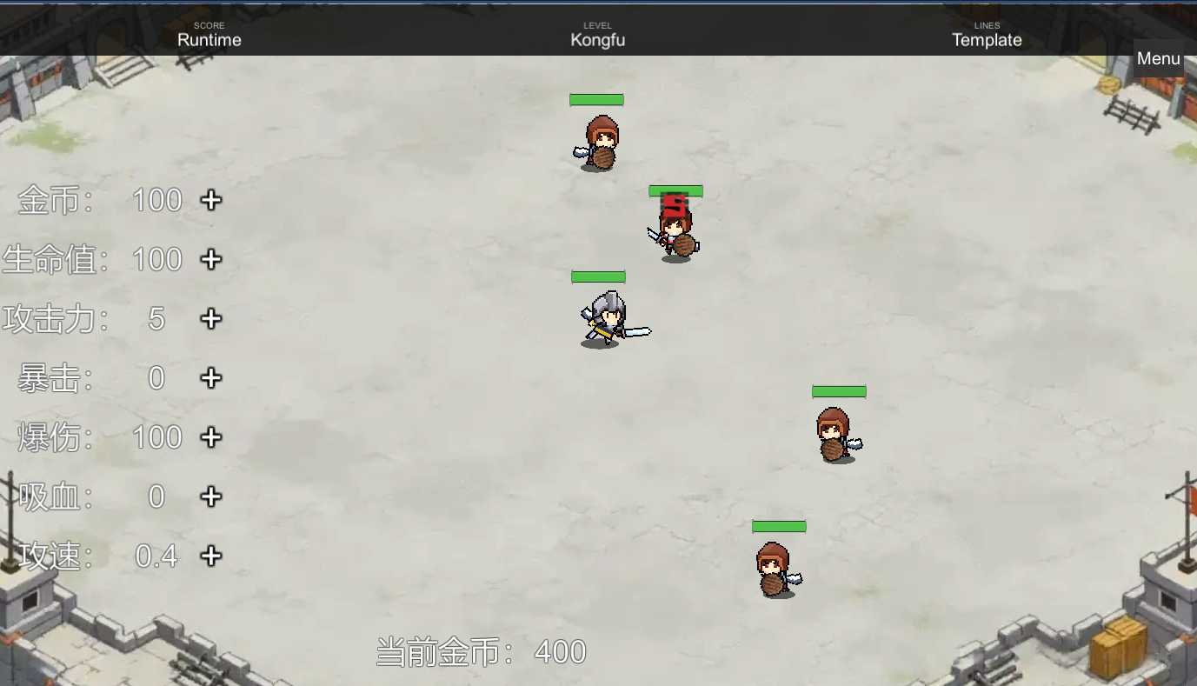
遇到问题 | ui中的按钮需要在最外层添加射线检测组件，否则按钮会捕捉不到鼠标的点击事件。
分析总结 | 1遇到了ui中按钮检测不到鼠标点击的问题，通过在最外层添加raycaster组件才能开始检测鼠标点击。  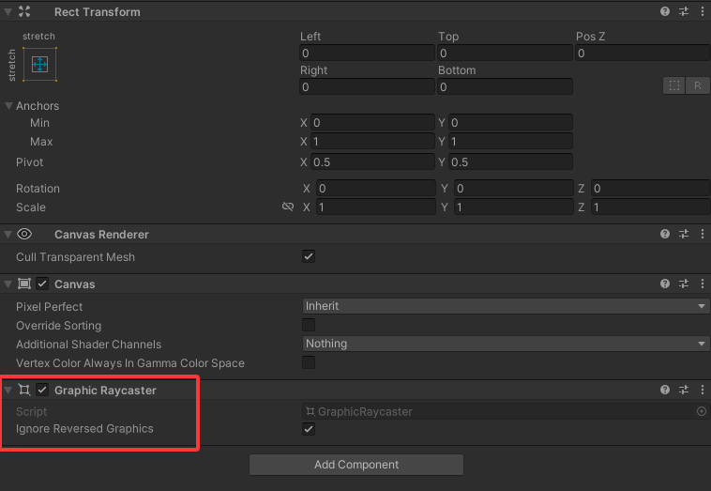  2.canvasRenderer负责把canvas内包含的图形对象渲染到屏幕上  3.通过设置rendermode可以让ui覆盖到世界中，还是渲染到相机中，还是显示到世界位置中。  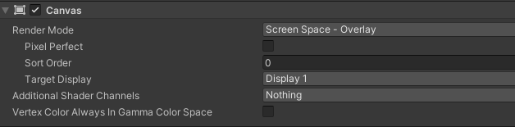  4.可以通过参数的方式去控制动画播放速度  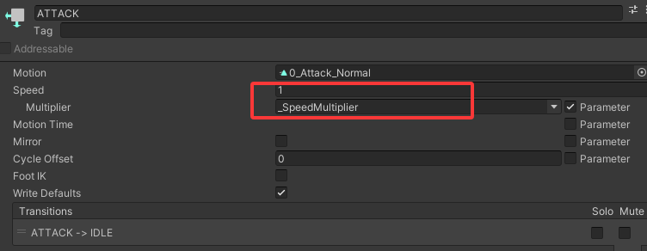  5.预览器里按f可以聚焦到预制体的位置
明天计划 | 1.将吸血的属性与生命值逻辑联动。  2.将血条ui绑定到对应角色的生命值，并实时显示真实生命值  3.制作精英怪和相关攻击移动逻辑  4.将金币属性连接到各个需要花费的属性。  5.制作敌人死亡掉落，掉落拾取的功能

备注：1、请于每日下班前提交，如遇紧急或外出情况需次日补交。

